Марченко Юлия Анатольевна

ПОИСКОВО-ИССЛЕДОВАТЕЛЬСКИЙ ПРОЕКТ
«ПОКОРМИТЕ ПТИЦ ЗИМОЙ» В СТАРШЕЙ ГРУППЕ

АННОТАЦИЯ
Представленный проект разработан с целью создания благоприятных условий для формирования у детей старшего дошкольного возраста осознанного отношения к проблеме оказания помощи птицам зимой. Проект реализован в рамках Республиканской природоохранной акции «Зеленый патруль Республики», операции «Покормите птиц зимой».

Благодаря восприятию прекрасного в природе и искусстве человек открывает прекрасное в самом себе.
В.А. Сухомлинский
Тип проекта: поисково-исследовательский, познавательно-игровой.
Сроки реализации: 4 месяца.
Участники проекта: дети старшей группы (5-6 лет) и их родители, воспитатели группы, музыкальный руководитель, учитель-логопед.
Актуальность.
Процесс формирования личности дошкольника в целом, и экологическое воспитание в частности, должны опираться на систему знаний, которая включает элементарные сведения о биосфере (живая природа: растения, животные, человек; неживая природа). Поэтому, на сегодняшний момент, формирование экологического мировоззрения детей дошкольного возраста, чрезвычайно актуально. Учитывая экологическое состояние окружающей среды Донбасса, развитие экологического мышления на основе понимания природных взаимосвязей, является важной составляющей процесса формирования активной природоохранной позиции подрастающего поколения. Сегодня как никогда важно начинать формирование экологического мировоззрения с самых юных лет. Экологическое мировоззрение имеет две стороны: экологическое сознание и экологическое поведение. Очень важно, что бы у ребенка дошкольного возраста сформировалось не только понимание того, почему нельзя нарушать законы природы и загрязнять окружающую среду (экологическое сознание), но и сформировалось осознанное отношение к соблюдению экологических правил (экологическое поведение), что и составляет основу экологической культуры. Реализация проекта «Покормите птиц зимой» позволит приобщить воспитанников к проблеме бережного отношения к природному окружению, поможет формированию осознанного отношения детей к объектам живой природы родного края.
Цель проекта: создание благоприятных условий для формирования у детей старшего дошкольного возраста основ экологического мировоззрения, на основе восприятия природы родного края, формирования осознанного отношения к проблеме оказания помощи птицам зимой.
Задачи проекта:
- формировать знания детей о природе родного края, о птицах, которые являются зимующими;
- способствовать формированию представлений о простейших взаимосвязях в природе (представление о причинах перелета птиц в теплые края, о взаимосвязи между внешним видом птицы и способом добычи пищи, представление о влиянии человека на жизнь птиц в природе);
- знакомить с особенностями организации подкормки птиц в разное время года; учить наблюдать за поведением птиц, отражать результаты наблюдения в дневнике наблюдения;
- развивать познавательный интерес и естественную любознательность детей через организацию поисково-познавательной деятельности;
- развивать навыки продуктивного взаимодействия; упражнять в самостоятельном налаживании партнерских взаимоотношений с товарищами; формировать умение оценивать поступки окружающих и развивать адекватную самооценку;
- воспитать бережное отношение детей к птицам – как к живым существам, санитарам леса; воспитать гуманно – ценностное отношение к природе, любовь ко всему живому;
- способствовать созданию активной экологической позиции детей и родителей, а так же их осознанного участия в природоохранных акциях.
Пути реализации проекта «Покормите птиц зимой»:
- Организация познавательного развития посредством:
- проведения познавательных бесед о птицах; изучения информации о птицах (просмотр видеоматериалов, изучение энциклопедий, книг о птицах); организации работы с лэпбуком «Природа Донбасса»;
- организации наблюдений за поведением перелетных птиц (сбор в стаи, перелет стаей) и зимующих птиц (поведение в поисках пищи, действия у кормушки и т.д.); проведения сравнительного анализ внешнего вида птиц и способа добывания пищи;
- проведения опытно-экспериментальной исследовательской деятельности;
- проведения трудовой деятельности по заготовке корма для подкормки зимующих птиц, по расчистки кормушек от снега.
- Организация речевого развития посредством:
- проведения дидактических игр «Птицы– Какой? Какая? Какие?», «Назови одним словом», «Какая птица лишняя», «Узнай по описанию» и т.д.;
- составление описательных рассказов о птицах (составление загадок); работа со схемами, мнемотаблицами;
- проведение полилога, дискуссий на тему «Птицы наши друзья», «Птица в клетке – хорошо или плохо?», «Почему улетают птицы зимовать в теплые края?»; «Как живется птице в стае? Стая – это хорошо или плохо?»;
- организация художественно-литературной работы по произведениям В.А.Сухомлинского, В.В.Бианки, К.Д.Ушинского.
3. Организация социально-коммуникативного развития посредством:
- организации работы в парах, в малых группах; организация партнерского взаимодействия с родителями воспитанников;
- проведения игрового досуга «Жизнь зимующих птиц» с участием родителей; организация квест- игр «Найди птицу», «Где кормушка?»;
- участия в Республиканских природоохранных акциях, в трудовых общесадовых акциях.
4. Организация художественно-эстетическое развития посредством:
- организации продуктивной творческой деятельности по изображению результатов наблюдений (рисование птиц, изображение птиц у кормушки, птицы в полете); конструктивная деятельность по сооружению кормушек.
5. Организация физического развития посредством:
- проведения пеших переходов по территории дошкольного учреждения с целью наблюдения за поведением птиц; изучения повадок, особенностей движения, показ особенностей движения в подвижных играх «Покажи птицу», «Повтори движение», «Гуси-гуси», «Воробьи и вороны» и т.д..
Работа с родителями: консультации для родителей, информационный стенд, анкетирование, презентация новых кормушек.
Ожидаемые результаты.
Практические: педагогами, совместно с родителями воспитанников, будут созданы новые кормушки для птиц; оформлены фотоальбомы, а также организованна фотовыставка «Как мы помогали зимующим птицам»; дети создадут индивидуальные дневники наблюдения, в которых будут фиксировать результаты наблюдений; будет создана выставка детских рисунков «Птицы зимой».
Познавательные: у воспитанников будут формироваться навыки проведения систематических наблюдений; дети узнают о жизни зимующих птиц, о правилах поведения в природе; дети научатся договариваться, учитывать интересы и чувства других, проявлять чувство сопереживание зимующим птицам.
Теоретические: педагогами будут разработаны конспекты занятий ООД; составлены консультации для родителей; подобрана картотека дидактических игр; подобрана картотека познавательных бесед, экспериментов по выбору и заготовке корма для птиц.
Нормативно-правовое и программное обеспечение проекта
- Закон Донецкой Народной Республики «Об образовании» Принят Народным Советом Донецкой Народной Республики 19 июня 2015 года (Постановление №I-233П-НС) с изменениям и дополнениями.

Закон №38-IНС от 30.04.2015г. «Об охране окружающей среды».
- Закон Донецкой Народной Республики от 21.06.2019г. «О внесении изменений в Закон Донецкой Народной Республики «Об охране окружающей среды».
- Приказ Госкомэкополитики при Главе ДНР № 147 от 13.03.2020г. «Об утверждение Перечня (списка) объектов животного и растительного мира для включения в Красную книгу Донецкой Народной Республики». Список объектов животного и растительного мира, включаемых в Красную книгу Донецкой Народной Республики.
- Типовая образовательная программа дошкольного образования «Растим личность» / Авт.-сост. Арутюнян Л.Н, Сипачева Е.В., Котова Л.Н, Макеенко Е.П., Губанова Н.В., Бридько Г.Ф., Кобзарь О.В., Михайлюк С.И. – Донецк: ГОУ ДПО «Донецкий РИДПО», 2018.
- Донбасс – мой край родной: воспитательно-образовательная программа для детей дошкольного возраста / сост. Арутюнян Л.Н., Сипачева Е.В., Савченко М.В., Макеенко Е.П., Губанова Н.В., Котова Л.Н., Бридько Г.Ф. – 2-е издание, доработанное. – ГОУ ДПО «Донецкий РИДПО». – Донецк: Истоки, 2018.
В 2021-2022 учебном году проект «Птицы зимой» был реализован в старшей группе МБДОУ «Ясли-сад №165г. Донецка» в рамках участия в Республиканской природоохранной акции в ДНР «Зеленый патруль Республики», в операции «Покормите птиц зимой».
Данный проект реализуется поэтапно.
Этапы реализации проекта «Покормите птиц зимой»
в старшей группе МБДОУ «Ясли-сад №165 г. Донецка»
(с 01 ноября 2021 по 18 февраля 2022 года)
№ этапа проекта | Содержание работы  (формы работы с детьми) | Сроки
I. Мотивационный этап проекта
Цель: | - определение проблемы проекта;  вызвать у детей интерес к теме вызвать у детей интерес к теме «Птицы»;  - продиагностировать уровень знаний по теме «Птицы перелетные и зимующие»;  - составить перспективный план работы с учетом реализации задач проекта;  - произвести педагогический прогноз воспитательных ситуаций субъективного взаимодействия, в рамках проекта. | Ноябрь 2021
1.1. | Полилог (коллективное решение) проблемной ситуации «Могут ли птицы жить зимой в нашем городе? | I декада ноября  2021
1.2. | Мотивационная беседа: «Какие птицы остаются зимовать? Почему они не улетают в теплые края?». | II декада ноября 2021
1.3. | Диагностическая беседа: «Что мы знаем о птицах?» | III декада ноября 2021
II. Информационный этап
Цель: | расширить знания детей о птицах, об особенностях внешнего вида и способов питания; формировать навыки и умения, необходимые для реализации проекта. | Декабрь 2021
2.1. | Проведение тематической недели «Зимующие птицы»  Работы с лэпбуком «Природа Донбасса». Совместное составление схемы – кластера «Птицы такие разные». По мере приобретения новых знаний о птицах, о том какие они бывают, где живут, чем питаются - схема заполняется. | I декада декабря 2021  На протяжении всего проекта
2.2. | Познавательные беседы.  - изучение карты ДНР с целью рассматривания ландшафта, растительных и водных ресурсов нашего региона (выяснить какие условия есть в нашем регионе для проживания птиц);  - ознакомление со статьями о птицах в энциклопедии «Что такое? Кто такой?»; беседа «Птица бывают разными» - ознакомление со строением разных птиц, анализ внешнего вида птиц и способом питания (как птиц добывает пищу - клюет, ловит, щиплет и т.д.);  Исследовательская деятельность  - Наблюдения за движением птиц; изучение строения и особенностей оперения крыльев (наличие перьев разной структуры – жесткие, мягкие). | II декада декабря 2021  II декада декабря 2021
2.3 | Поисково-исследовательская деятельность.  (Коллективная, индивидуальная, работа в парах, в малых группах).  - организация опытов с перьями и пухом;  - Организация наблюдений за поведением птиц у кормушек;  - наблюдение за появлением снежного покрова, измерение высоты снежного покрова. | декабрь 2021
2.5. | Коммуникативная деятельность:  - речевые упражнения: «Расскажи стихотворение о птицах» (стихотворения о перелетных и о зимующих птицах)  - Словарная работа на тему «Зимующие птицы»; дискуссия «Птица в клетке – хорошо или плохо?»,  - Беседа о правилах поведения в природе (коллективное составление правил поведения с использованием нарисованных детьми экологических знаков); о заповедниках на территории ДНР;  - чтение рассказов о природе (В.А. Сухомлинского, В.В. Бианки, К.Д. Ушинского). | На протяжении проекта
2.6. | Изобразительная деятельность:  - рассматривание картин с изображением птиц;  - использование нетрадиционных изобразительных техник для изображения птиц (рисование по сырому, кляксография, монотипия и т.д.);  - рисование пейзажей с изображением птиц (лес, луг, поле, парк и т.д.); | Декабрь 2021
III. Творческий этап
Цель: | вызвать у детей желание проявить творческий потенциал с использованием полученных знаний. Воспитывать осознанное бережное отношение к птицам, чувство сопереживания желание оказать помощь. | Декабрь-2021 январь 2022
3.1. | Проведение акции «Конструируем кормушку» | II декада января 2022
3.2. | Работа по составлению коллажа «Птицы зимой», создание выставки рисунков «Зимующие птицы» | II декада января 2022
3.3. | Участие в Республиканской акции «Зеленый патруль Республики», в операции «Покормите птиц зимой». Презентация новых кормушек. | январь 2022
3.4 | Проведение трудовой деятельности по заготовке корма для подкормки зимующих птиц.  - заготавливаем семена тыквы,  - заготавливаем семена подсолнечника. | Декабрь 2021-январь 2022
3.5. | Проведение экологического игрового досуга «Жизнь зимующих птиц» с участием родителей | III декада января 2022
VI. Рефлексивно-оценочный этап
Цель: | учить детей оценивать результаты своей деятельности, видеть совместные успехи, учить переживать за успехи и неудачи своих товарищей. | Февраль 2022
4.1. | Подведение итогов проведения природоохранной акции «Зеленый патруль Республики» операции «Покормите птиц зимой» | I декада февраля 2022
4.2. | Просмотр слайд-шоу «Как мы помогали птицам зимовать». Презентация результатов проекта «Птицы зимой» | II декада февраля 2022
4.3. | Контрольная диагностика знаний детей о зимующих птицах. | III декада февраля 2022

Как мы участвовали в операции «Покормите птиц зимой»
При проведении наблюдений с детьми, за поведением оставшихся зимовать птиц, было принято решение провести работу по конструированию различных видов кормушек и размещение их на территории дошкольного учреждения.
Также было принято решение собрать запас корма, который можно будет использовать для подкормки зимующих птиц.
Проведение тематической недели «Зимующие птицы»
При проведении тематической недели дети были ознакомлены с причинно-следственными связями в природе, которые объясняют миграцию одних видов птиц и зимовку других. В результате проведенной работы дети смогли сделать выводы о том, почему улетели в теплые края водоплавающие птицы и птицы, питающиеся насекомыми. А также было принято решение выяснить, чем же могут питаться, оставшиеся зимовать, птицы. Изучение энциклопедии и Интернет-ресурсов показало, что разные виды зимующих птиц имеют разные предпочтения в корме: некоторые птицы любят подсушенные крошки хлеба, некоторые – кусочки фруктов и ягоды, большинство птиц любят нежареные и не соленые семена подсолнечника. Мы решили проверить полученную информацию экспериментальным путем.
Проведение акции «Конструируем кормушку»
Для изготовления кормушек были привлечены семьи воспитанников. С родителями были проведены консультации по необходимости привлечения детей к решению экологических и природоохранных проблем, даны рекомендации по изготовлению кормушек. Дети презентовали свои кормушки, которые они конструировали вместе с родителями.
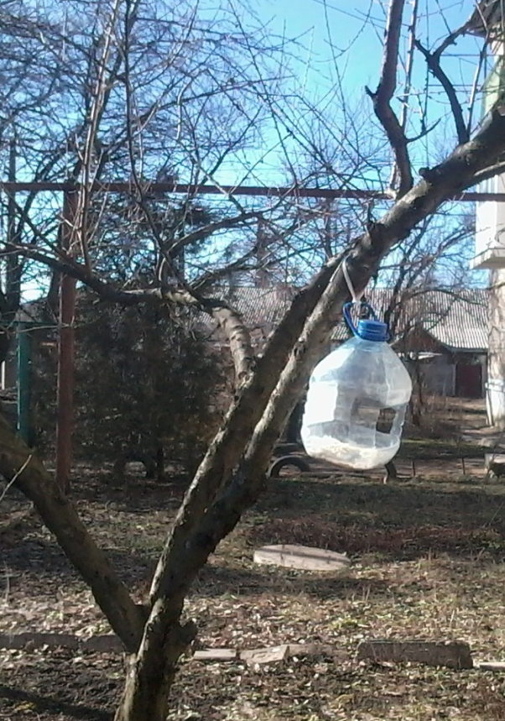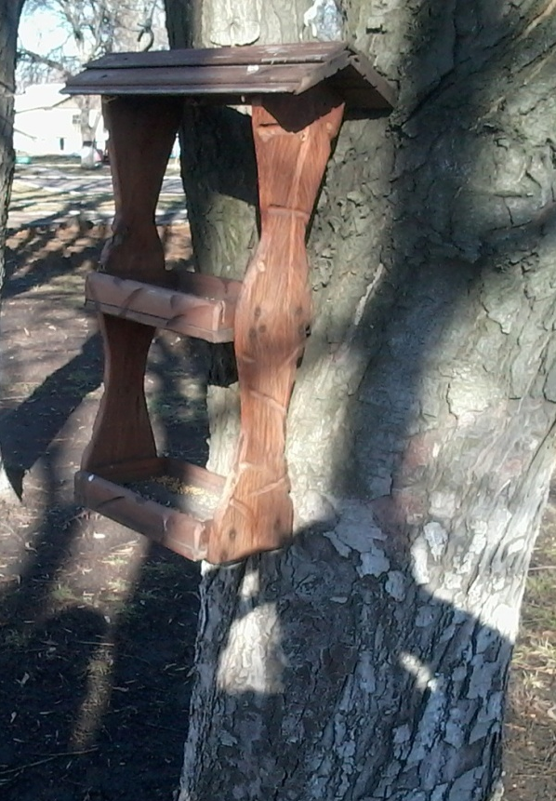

Дети рассказали о том, какие кормушки они вместе с родителями развесели около своих жилищ. Поделились своими фотографиями.
Для того чтобы организовать кормление птиц, было проведено изучение мест на территории дошкольного учреждения наиболее подходящих для размещения кормушек. При проведении прогулок были обследованы места, в которых чаще всего собираются стайками зимующие птицы. Именно в эти места были развешены кормушки.
Проведение трудовой деятельности по заготовке корма
для подкормки зимующих птиц
Для того чтобы у нас была возможность систематически подкармливать птиц мы решили сделать запас корма. При этом было принято решение привлечь детей к процессу заготовки корма. Важно, что бы ребята понимали, что необходимо прикладывать усилия к тому, что бы пернатые друзья получали от нас систематическую помощь.
Юные исследователи выяснили, как растут семена подсолнечника, тыквы, ознакомились с правилами сбора и их сортировки, с правилами хранения полученных семян.
Проведение исследовательской деятельности по определению вида корма – наиболее любимого птицами
Систематически на протяжении декабря и января в кормушки раскладывался корм, и птицы быстрее всего склевывали семена подсолнечника и тыквы. В результате проведенных исследований было выявлено, что у каждой птицы есть своё любимое лакомство, например:
У ВОРОБЬЯ – крошки хлеба, различные семена;
У СИНИЦЫ – кусочки несоленого сала, мясо, семена тыквы;
У СОЙКИ – сочные плоды рябины, калины, сало, желуди, орехи.
Вывод.
Реализация проекта «Покормите птиц зимой» в старшей группе позволила добиться позитивных результатов в разностороннем развитии воспитанников. Систематическое проведение наблюдений за поведением птиц в зимний период позволило сформировать у детей основы экологической культуры. Организованная деятельность по оказанию помощи птицам способствовала развитию таких качеств как любознательность, наблюдательность, ответственность и чувство сострадания живым существам - зимующим птицам. Анализ уровня знаний детей об особенностях зимовки птиц показал следующие результаты: 55% детей смогли самостоятельно выбрать и разложить на кормушке необходимый и безопасный корм для птиц, 40% детей смогли самостоятельно назвать зимующих птиц и описать их, 60% детей смогли назвать причины миграций птиц в зимний период.
Использование в работе с детьми проектной деятельности позволило добиться значительных успехов в формировании экологического сознания и поведения воспитанников, что составляет основу экологической культуры будущего защитника природы.
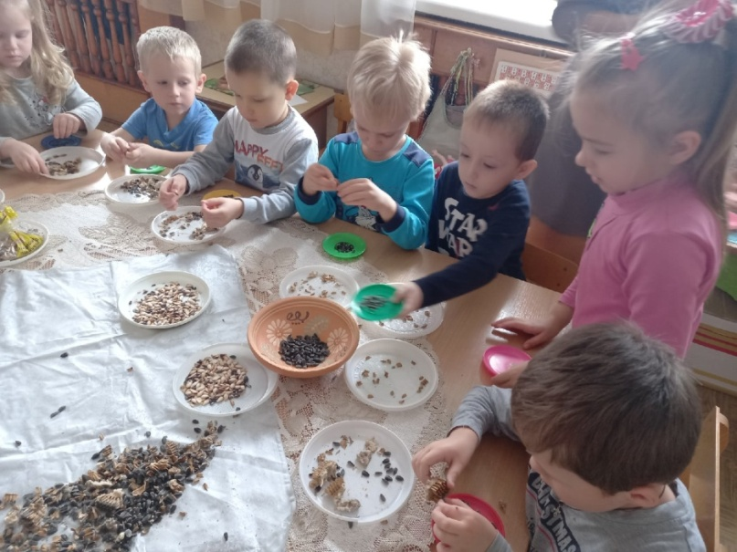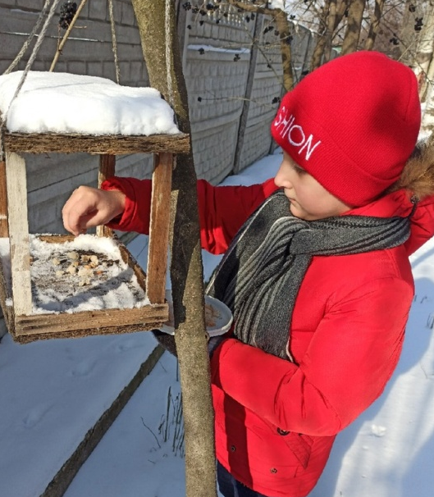

Список использованных источников:
- Егоренков, Л.И. Экологическое воспитание дошкольников и младших школьников: Пособие для родителей, педагогов и воспитателей детских дошкольных учреждений, учителей начальных классов / Л.И. Егоренков. - Москва: АРКТИ, 2001.
- Маханева, М. Д. Экологическое развитие детей дошкольного и младшего школьного возраста: метод. пособие для воспитателей ДОУ и педагогов начальной школы / М. Д. Маханева. — М.: АРКТИ, 2011. — 187 с.
- Федотова, А.М. Познаем окружающий мир, играя: сюжетно-дидактические игры для дошкольников/ А.М. Федотова. – Москва: ТЦ Сфера, 2015.
- Яковлева, Е. В. Важность экологического воспитания дошкольника / Е. В. Яковлева. — Текст : непосредственный // Педагогическое мастерство : материалы VII Междунар. науч. конф. (г. Москва, ноябрь 2015 г.). — Москва: Буки-Веди, 2015. — С. 113-117. — URL:
https://moluch.ru/conf/ped/archive/184/8949/ (дата обращения: 30.10.2022).

